任务申请部门 | 服务运营部 |  | 申请人 |  | 郭效金
任务提出时间 | 2020-4-23 |  | 要求完成时间 |  | 2020-4-30
客户姓名/职务 | 吕茜茜 |  | 联系电话 |  | 18878007663
费用归属 | 服务运营部 |  | 合同名称
任务名称 | 关于广西崇左市3.1国发系统宁明县污水处理厂水排口的部分因子不入库的问题
工作要求 | 省（区）：广西崇左市  国发版本：3.1  企业名称：宁明县惠宁建设投资有限公司（宁明县污水处理厂） pscode=451400000034  监控点名称：废水总外排口 OutputCode=1  服务器远程方式以及平台登录方式：请联系郭效金获取（电话：15865149522）  问题描述：  广西崇左市宁明县惠宁建设投资有限公司（宁明县污水处理厂）的废水总外排口  小时数据中PH值、COD、氨氮因子经常断断续续出现数据缺失，同时段的流量、总磷、总氮数据正常。如下图所示：  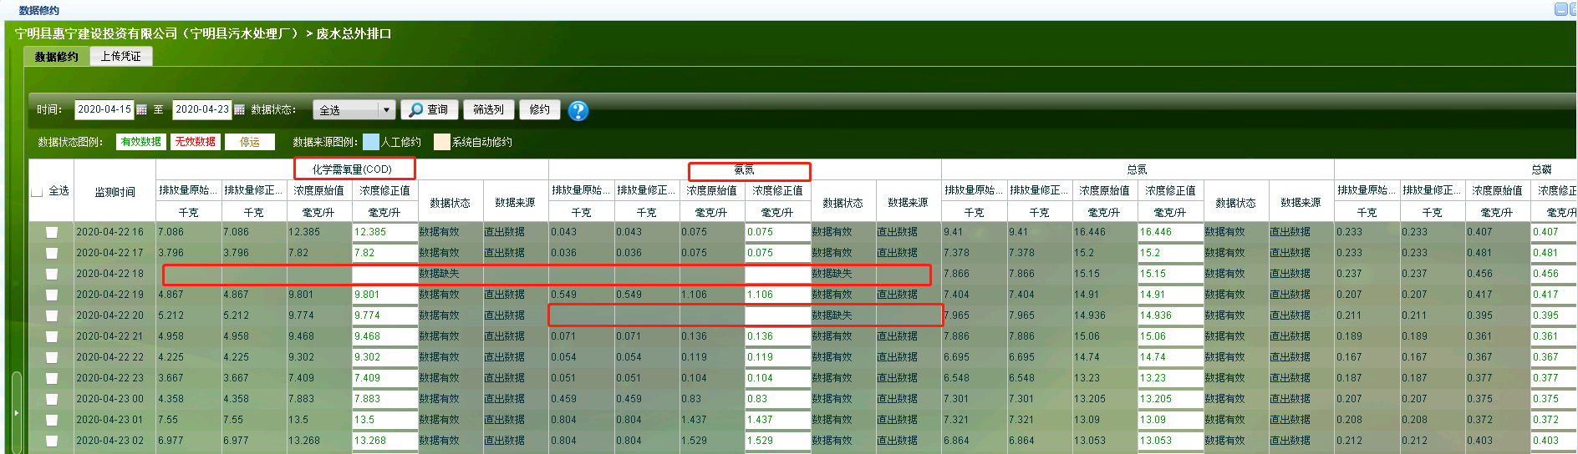  排查过程：  - 排查缺失时段的小时数据报文，CRC校验、检查报文字母大小写格式等均无发现问题。  以上图中4月22号18时小时数据报文为例，报文如下：  ##0418ST=32;CN=2061;PW=910653;MN=45007711006301;CP=&&DataTime=20200422180000;001-Min=6.978,001-Max=7.100,001-Avg=7.039,001-Cou=0.000;B01-Min=18.309,B01-Max=234.056,B01-Avg=144.216,B01-Cou=519.178;060-Min=0.075,060-Max=1.106,060-Avg=0.631,060-Cou=0.327;011-Min=7.820,011-Max=9.801,011-Avg=7.974,011-Cou=4.140;101-Min=0.417,101-Max=0.481,101-Avg=0.456,101-Cou=0.237;065-Min=14.910,065-Max=15.200,065-Avg=15.150,065-Cou=7.866&&0000  - CRC 校验正常，如下图所示：  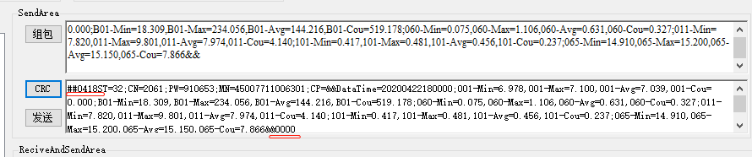  - 重新反控或用tcp工具重发该条报文，COD、氨氮因子又可以解析入库了，如下图：  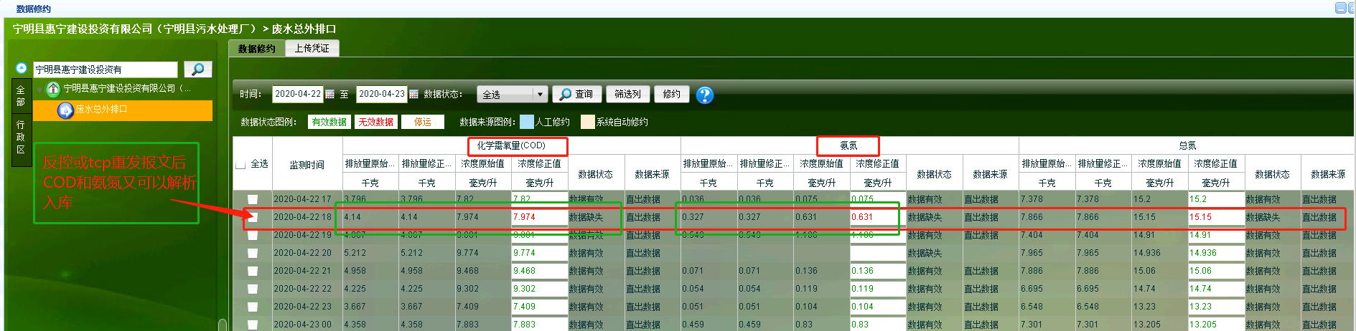  申请部门：
实施部门  审批 | 签名/时间：
实施人 | 责 | 工作量 |  |  |  | 完成时间 | 年 月 日
完成情况确认 | 实施部门确认： 申请人确认：
满意度评价 | □优秀（5分）□满意（4分）□一般（3分）□较差（2分）□很差（1分）  若任务单实施过程优秀、较差或很差，请给出原因：  签名/时间：
特殊情况说明：

